中山大学附属第一医院广西医院

电梯轿厢加装专用空调需求及报价表

具体安装方案如下：

### 一、加装的轿厢空调要求

### 1.高效节能、低噪音、无滴水、健康环保、使用安全方便；

### 2.保留轿厢顶通风风扇，因在冬春季节以及夜晚、停用电梯的时候，无需开空调，只需要开启能根据电梯状态自动启停的风扇；需加装按年月日时定时控制、温度控制，双模式控制器，需要的时候自动开启，不需要的时候，自动关闭。即实现有效使用，又实现管理节能。

### 3.因电梯顶上没有多余的孔洞，因此加装空调需另外开送风孔、回风孔；

### 4.因电梯订货时，没有预留空调电缆，需重新拉空调专用随行电缆线，由于普通电缆较轻，抗拉、抗弯性能差，很容易折断、开裂，需选用内部带2根钢丝的，橡胶扁形电缆；

5.为避免因电梯空调漏电，造成电梯动力和照明电源跳闸，电梯空调电源必须并接电源上端。机房需加装空调专用漏电开关，轿顶增加空调专用插座，以及空调和风扇定时自动切换控制盒。

6.由于加装空调及电缆，相当于增加了轿厢的重量，实际造成电梯平衡系数改变，需增加与空调重量接近的对重铁，然后重新学习载重系数，测量平衡系数，如果平衡系数低了，继续增加对重铁，否则相反操作，确保平衡系数基本不变，保证电梯的安全和舒适感，延长使用寿命。

### 二、电梯空调加装主材型号参数

|  |  |  |
| --- | --- | --- |
| **主材名称** | **参考品牌型号** | **备注** |
| 电梯专用空调 | 菱伴、博士、菱胜、TCL、松下  东芝 | 必须通过3C认证，提供试验报告 |
| 空调电缆 | TVVBG3*2.5，  电缆内带2根钢丝绳 | 按实际长度定制 |
| 对重钢板 | 由于加装空调，造成电梯平衡系数改变，需增加相当重量的对重钢板，外形尺寸必须按照原来的尺寸。 | 按形状、重量定制 |
| 成型槽钢 | C型槽钢410*210*2.5 | 按安装方式定制，轿厢尺寸不同，定制不同 |
| 紧固件 | B5783/M8X25+PA+TA+LA | 标准 |
| 开送风孔及回风孔 | / | 按现场位置、尺寸定制开孔 |
| 漏电开关 | （2P 16A） | 标准 |
| 空调专用插座 | 16A | 标准 |
| 定时自动切换控制盒 | / | 按照定时及温度切换控制要求定制 |
| 加装费含辅助材料 | 一批 | 根据安装方式，实际需要定制 |

### 三、加装空调型号及技术参数

1.空调品牌要求：菱伴、博士、菱胜、TCL、松下、东芝

2.单冷，1.5匹12台，额定制冷量3500W，额定制冷输入功率1350W; 额定制冷输入电流6A;额定电压220v/50Hz；压缩机品牌：松下、格力、TCL；低压/吸气侧允许压力1. 5MPa；高压/排气侧允许压力3. 0Mpa；低压侧允许工作过压1. 5MPa；制冷剂R22/1050g；循环风量：360~460㎡/h；噪声55dB(A); 防触电保护类别：I类；质量60kg；适用电梯1350-2000kg；

3.单冷，1.0匹3台，额定制冷量2500W，额定制冷输入功率930W; 额定制冷输入电流4.6A; 额定电压220v/50Hz；压缩机品牌：松下、格力、TCL；低压/吸气侧允许压力1.5MPa；高压/排气侧允许压力3.0Mpa；低压侧允许工作过压1.5MPa；制冷剂R22/520g；循环风量：360~436㎡/h；噪声48dB(A); 防触电保护类别：I类；质量30kg；适用电梯630-1050kg；

4.报价时提供产品能效等级符合要求证明和压缩机品牌符合要求证明，否则响应报价无效。

**四、空调主机安装**

1.安装步骤

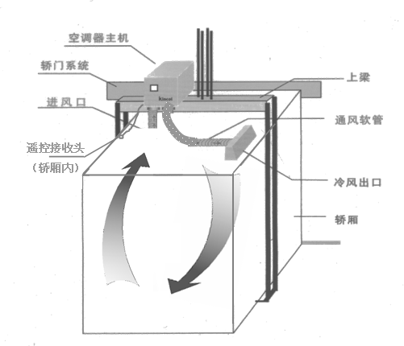

2.安装位置的确定

主机必须直接固定或通过支架固定在电梯上梁，不可与护拦或轿顶等有钢性接触；

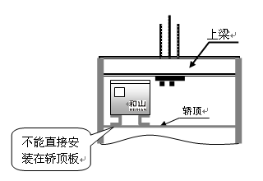

保证轿顶所必须的站人空间（大于等于0.12m2），高度应满足电梯安全规范，同时也要方便空调器自身的维护保养；

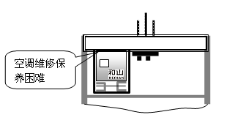

为保证良好的制冷效果，空调器散热侧进出风道应通畅无阻碍；

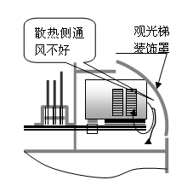

通风软管尽可能短，弯角尽量少，弯曲半径不能过小，软管转弯半径不小于28cm；

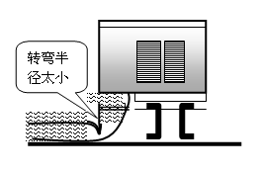

**五、空调器的送风口**

1.轿顶原设计没有送风孔、回风孔。安装空调时，需现场开孔，装上送风罩、回风罩，由承包方完成开孔和处理。开孔后，周围需粘贴保温棉，防止有水产生，形成结露。

2.送风口离空调器要近，连接转弯要少，以尽量减少流动阻力，截面积应在130cm2以上。

3.出风口位置选择要避免空调器吹出来的冷风，在轿顶装饰板夹层内小循环后，又被抽回空调器内。

4.出风口根据电梯的特点，选择出风口类型：

沿轿壁出风冷风从轿壁和吊顶之间沿轿壁吹下来，单边出风。

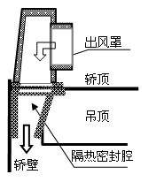

**六、空调器的回风口**

1.轿顶的回风口离空调器的回风口距离要近，连接转弯要少，截面积应在170cm2以，回风口与轿厢内部要连通，截面积应在250cm2以上。

2.轿顶板出风口的选定：在轿顶另开出风孔。

3.出风孔周围隔热处理：清洁轿顶出风孔上下两面的灰尘，然后贴10mm厚隔热海绵，以避免轿顶出风孔周围凝露,同时在固定出风罩时也起到密封作用。送风通道隔热处理：在轿顶出风孔下部可能被冷风吹到的轿壁及吊顶表面贴5mm厚隔热海绵，在长方形孔的两头贴20mm厚隔热海绵，并使之形成一个筒形导风通道，使冷风可从该通道直接吹至轿厢内，从而避免冷风吹到吊顶上部后被回风孔直接吸回，也防止了轿壁及吊顶表面凝露。

4.空调器出风罩的安装在轿顶出风孔两边打两个Φ4.2小孔，攻M5螺丝，在隔热海绵上固定出风罩。

5.电梯空调的设计是从轿厢内回风，同时也会从井道里吸入部分新风。安装回风帽时，首先应在轿顶板上离空调器回风口最近的位置开一个Φ148mm的圆形进风孔，然后用三个M5螺丝将进风帽固定在进风孔正上方。进风帽安装好后一定要保证轿厢内的空气能顺畅地从吊顶四周间隙吸至吊顶上部空间，且间隙的通风面积不得小于250cm2。用出风罩作为回风帽使用，如下图所示：

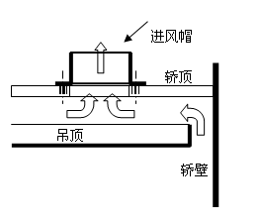 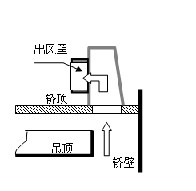

**七、空调主机的固定**

主机可以直接固定在电梯上梁，也可通过支架固定在上梁，不可固定在轿顶的其它部件上。空调固定要牢固，并且要保持水平，不可倾斜，避免冷凝水溢出。

**八、通风管的连接**

隔热管用于空调器进出风口的连接，隔热软管出厂为标准长度，其他视实际需要长度量取, 用刀片割断。

### 九、遥控接收探头的固定

遥控信号接收探头、温度探头和全自动运行指示灯的引出线，必须一起引入电梯轿厢内，使温度探头能够检测电梯轿厢内的实际温度，并使红外线接收探头的接收面朝向遥控器方向以利于接收信号。应注意温度探头不可直接被冷风吹到。

### 十、电源线的连接

1.空调器所配电缆必须为三芯电梯专用随行电缆，二股电源线，一股为接地线。

2.电缆从井道上面放到底坑后，为消除扭曲，应在井道中自由状态悬挂一段时间，电缆悬挂部分不能有接头。

3.为防止随行电缆在电梯运行时发飘,电缆悬挂部分每间隔1米左右与原随行电缆用线扎扎紧,注意新旧电缆运行半径须一致。

4.配套的插座为16A的三孔插座，电缆中的红线接L，蓝线接N，黄绿线接地。

5.所配空气开关规格为16A，空开必须控制相线，并与插座上的L端相联接。

### 十一、验收

1.空调安装完后，将插头插入插座内，通电后全自动运行指示灯闪烁。

2.检查定时器时钟准确。

3.检查定时开关机时段，根据委托方所需时间段来设置开关机时间。

4.检查风量正常，进风与出风畅通。

5.进入轿厢用遥控器检查遥控信号接收正常。

6.用遥控器设定所需的运行模式及温度值，轿厢内的全自动运行指示灯亮，空调器进入全自动程控运行状态，30秒内达到设定温度。

### 十二、测试平衡系数

由于加装空调及电缆，相当于增加了轿厢的重量，实际造成电梯平衡系数改变，因此需增加与空调重量接近的对重铁，然后重新学习载重系数，测量平衡系数，如果平衡系数低了，继续增加对重铁，否则相反操作，确保平衡系数基本不变，保证电梯的安全和舒适感，延长使用寿命。对电梯进行平衡系数测试调整，符合相关规范，满足使用要求。

1. **报价表**

|  |  |  |  |  |  |  |  |  |
| --- | --- | --- | --- | --- | --- | --- | --- | --- |
| 序号 | 产品名称 | 规格型号 | 数量 | 单位 | 上控单价（元） | 上控合价（元） | 单价（元） | 合价（元） |
| 1 | 电梯专用空调含安装 | 1.5P单冷 | 12 | 台 | 3100 | 37200 |  |  |
| 电梯专用空调含安装 | 1.0P单冷 | 3 | 台 | 2800 | 8400 |  |  |
| 2 | 开送风孔及回风孔 | / | 15 | 台 | 120 | 1800 |  |  |
| 3 | YT1、YT2、YT3、YT4、YT5、YT6住院楼电梯空调专用随行电缆（109.5米/台） | TVVBG3*2.5 | 6 | 台 | 109.5米/台×12.20元/米=1335.9元/台 | 8015.4 |  |  |
| 4 | KT1、KT2、YT7、YT8职工梯空调专用随行电缆（109.5米/台） | TVVBG3*2.5 | 4 | 台 | 109.5米/台×12.20元/米=1335.9元/台 | 5343.6 |  |  |
| 5 | KT5、KT6、KT7、KT8、KT11门诊楼电梯空调专用随行电缆(71.5米/台) | TVVBG3*2.5 | 5 | 台 | 71.5米/台×12.20元/米  =872.3元/台 | 4361.5 |  |  |
| 6 | 漏电开关 | 2P 16A | 15 | 个 | 30 | 450 |  |  |
| 7 | 空调专用插座 | 16A | 15 | 个 | 15 | 225 |  |  |
| 8 | 定时及温度自动控制盒 | / | 15 | 套 | 450 | 6750 |  |  |
| 9 | 增加对重铁（含加工、安装) | 60KG/台 | 15 | 台 | 60KG/台×5.50元=330元/台 | 4950 |  |  |
| 10 | 加装费含辅助材料 | / | 15 | 台 | 250 | 3750 |  |  |
| 11 | 平衡系数测试调整人工费 | 40%～50% | 15 | 台 | 900 | 13500 |  |  |
| 合计 | | | | | | 94745.5 |  |  |
| 备注：单价报价包括各种税金、运输费、搬运费、材料费、人工费、安装费等一切费用。 | | | | | | | | |